




Veggies Revenge

Autor: Víctor Ballesteros Angulo
Tutor: Joel Servitja Feu
Profesor: Joel Servitja Feu
Grado en multimedia
TFG-Videojuegos
12/2023
Créditos/Copyright

Una página con la especificación de créditos/copyright para el proyecto (ya sea aplicación por un lado y documentación por otro, o unificadamente), así como la del uso de marcas, productos o servicios de terceros (inclusive códigos fuente). Si una persona distinta al autor colaboró en el proyecto, debe quedar explicitada su identidad y qué hizo.

A continuación se ejemplifica el caso más habitual y una lista de posibles alternativas:

Esta obra está sujeta a una licencia de Reconocimiento-NoComercial-SinObraDerivada
3.0 España de CreativeCommons

Licencias alternativas (elegir alguna de las siguientes y sustituir la licencia anterior)

A) CreativeCommons:

Esta obra está sujeta a una licencia de Reconocimiento-NoComercial- SinObraDerivada
3.0 España de CreativeCommons

Esta obra está sujeta a una licencia de Reconocimiento-NoComercial-CompartirIgual
3.0 España de CreativeCommons

Esta obra está sujeta a una licencia de Reconocimiento-NoComercial
3.0 España de CreativeCommons

Esta obra está sujeta a una licencia de Reconocimiento-SinObraDerivada
3.0 España de CreativeCommons

Esta obra está sujeta a una licencia de Reconocimiento-CompartirIgual
3.0 Espanya de CreativeCommons

Esta obra está sujeta a una licencia de Reconocimiento
3.0 Espanya de CreativeCommons

B) GNU Free Documentation License (GNU FDL)

Copyright © ANY EL TEU-NOM.
Permission is granted to copy, distribute and/or modify this document under the terms of the GNU Free Documentation License, Version 1.3 or any later version published by the Free Software Foundation; with no Invariant Sections, no Front-Cover Texts, and no Back-Cover Texts.
A copy of the license is included in the section entitled "GNU Free Documentation License".

FICHA DEL TRABAJO FINAL

Título del trabajo: | Veggies Revenge
Nombre del autor: | Victor Ballesteros Angulo
Nombre del colaborador/a profesor: | Joel Servitja Feu
Nombre del PRA: | Joel Servitja Feu
Fecha de entrega (mm/aaaa): | 12/2023
Titulación o programa: | Grado multimedia
Área del trabajo final: | TFG-Videojuegos
Idioma del trabajo: | Castellano
Palabras clave | Videojuego, Arcade 3D, Zombie survival, Veggie, Vegetales asesinos, Unity 3D, modelado 3D
Resumen del trabajo
La finalidad de este proyecto es poner en práctica todos los conocimientos adquiridos durante el grado multimedia para obtener un producto 100% operativo utilizando de forma multidisciplinaria todos los recursos y dando como resultado un proyecto en el que se hayan trabajado todos los aspectos necesarios para su construcción, tales como planificación y metodología, arte y programación de software.

El resultado del trabajo de fin de grado es un videojuego en 3D en tercera persona, con un punto de vista similar al que podemos encontrar en juegos como Diablo. El género es Arcade de tipo Zombie suvirval y estará estructurado con niveles con un inicio y final definido que servirán como misiones y nexo de unión en la historia.

Abstract
The purpose of this project is to put into practice all the knowledge acquired during the multimedia degree to obtain a 100% operational product using all the resources in a multidisciplinary way and that became a project in which all the necessary aspects for its construction have been worked on. , such as planning and methodology, art and software programming.
The result of the final degree project is a 3D third-person video game, with a point of view similar to what we can find in games like Diablo. The genre is Survival Zombie Arcade and will be structured with levels with a defined beginning and end that will serve as missions and a link in the story.

Dedicatoria/Cita

Agradecimientos

Resumen

La decisión de crear un videojuego viene motivado por las ganas de plasmar todo el conocimiento adquirido durante el grado multimedia en un producto final que permita utilizar todas las herramientas de forma creativa y aplicada a un producto final, además profesionalmente me dedico a la programación y crear un videojuego de forma planificada, estructurada y bien pensada siempre ha sido una de mis metas, sería el equivalente a “escribir un libro” para mí.
Un videojuego no cubre una necesidad más allá de la diversión, y aunque existen muchos videojuegos de diferentes géneros y con infinidad de argumentos, durante este proyecto de fin de grado vamos a intentar crear uno que aporte un factor diferenciador sobre los existentes mezclando varios géneros y argumentos.
Para poder crear este videojuego se utilizará Unity 3D como motor gráfico y principal herramienta de programación, así como otras herramientas de edición 3D como 3D Max y de edición de imagen como Ilustrator o Photoshop, para al finalizarlo poder contar con un producto 100% operativo.
El videojuego será un arcade 3D en tercera persona al estilo supervivencia zombi, pero en lugar de zombis el personaje principal deberá defenderse de una ciudad plagada de vegetales y hortalizas que han cobrado vida a causa de una invasión alienígena. El Argumento es sencillo pero ofrece múltiples posibilidades y enemigos adaptados a todos los públicos y edades.
Como conclusión, la creación de este videojuego dará como resultado un trabajo en el que plasmar todos los conocimientos adquiridos durante estos años, de forma divertida para mí que lo desarrollaré y espero que también para quien quiera jugarlo.

Abstract

The decision to create a video game is motivated by the desire to translate all the knowledge acquired during the multimedia degree into a final product that allows all the tools to be used creatively and applied to a final product. In addition, professionally I dedicate myself to programming and creating A video game in a planned, structured and well thought out way has always been one of my goals, it would be the equivalent of “writing a book” for me.
A video game does not cover a need beyond fun, and although there are many video games of different genres and with countless plots, during this final degree project we are going to try to create one that provides a differentiating factor over the existing ones by mixing several genres and arguments
In order to create this video game, Unity 3D will be used as the graphics engine and main programming tool, as well as other 3D editing tools such as 3D Max and image editing tools such as Illustrator or Photoshop, so that upon completion we will have a 100% operational product.
The video game will be a third-person 3D arcade in the zombie survival style, but instead of zombies the main character must defend himself from a city full of vegetables that have come to life due to an alien invasion. The plot is simple but offers multiple possibilities and enemies adapted to all audiences and ages.
In conclusion, the creation of this video game will result in a work in which to capture all the knowledge acquired during these years, in a fun way for me who will develop it and I hope also for whoever wants to play it.

Palabras clave
Videojuego, Arcade 3D, Zombie survival, Veggi, Vegetales asesinos, Unity 3D, modelado 3D

Notaciones y convenciones

- Se utilizará en toda la documentación Arial 10.
- El texto estará siempre justificado.
- El texto tendrá un interlineado de 1.5 puntos.
- Se utilizarán cursivas para los nombres en un idioma diferente al idioma en el que está escrito este documento.
- Cualquier fragmento de código utilizará la fuente Inconsolata en tamaño 10, en una tabla tabulada 1 vez sobre el texto sobre fondo negro, por ejemplo:
// Code example Veggies revenge

#include <iostream>

int main() {
std::cout << "Hello Veggies!";
return 0;
}

- Cualquier hipervínculo dentro del documento tendrá utilizará el mismo formato de letra y tamaño que el resto del documento pero en color azul y subrayado, sin el https y las www por ejemplo: uoc.com
- Todas las figuras e imágenes deberán estar enumeradas una a una e indicadas en la tabla de figuras.
Índice

1. Introducción 12
1.1. Introducción / Prefacio 12
1.2. Descripción /Definición 13
1.2.1. Concepto principal del juego 13
1.3. Objetivos generales 14
1.3.1. Objetivos principales 14
1.4. Metodología y proceso de trabajo 15
1.5. Planificación 16
1.6. Presupuesto 17
1.7. Estructura del resto del documento 18

Figuras y tablas

Lista de imágenes, cuadros, gráficos, diagramas, etc., numeradas, con títulos y páginas en las que aparecen.

Índice de figuras
Figura 1 Uniendo personas a través de los videjuegos 12
Figura 2 Primera película del ataque de los tomates asesinos de 1978 13
Figura 3 Representación gráfica del desglose presupuestario 17

índice de tablas
Taula 1: Exemple de taula 17

Introducción

Introducción / Prefacio
Para un programador informático o diseñador, en muchas ocasiones la creación de un videojuego es algo así como un objetivo casi vital, para mí es equivalente la frase del poeta cubano José Martí que decía “Hay tres cosas que cada persona debería hacer durante su vida: plantar un árbol, escribir un libro y tener un hijo”, ya sólo me falta el libro y creo que a día de hoy no hay una mejor manera de explicar una historia y hacer que las personas la disfruten y la vivan es utilizando como medio un videojuego.

Además, los videojuegos trabajan de forma unificada todas los aspectos aprendidos durante el grado multimedia, se tratan de un producto multidisciplinario que agrupa y hace trabajar de forma conjunta aspectos como la ingeniería de software, el arte y el diseño, la dirección de proyecto con la metodología y el comercial y marketing.

La creación de este videojuego Veggies Revenge además es la manera de darle forma a todo el conocimiento adquirido durante el grado multimedia elaborando un producto final diseñado y creado con cariño y dedicación por un jugador para otros jugadores.

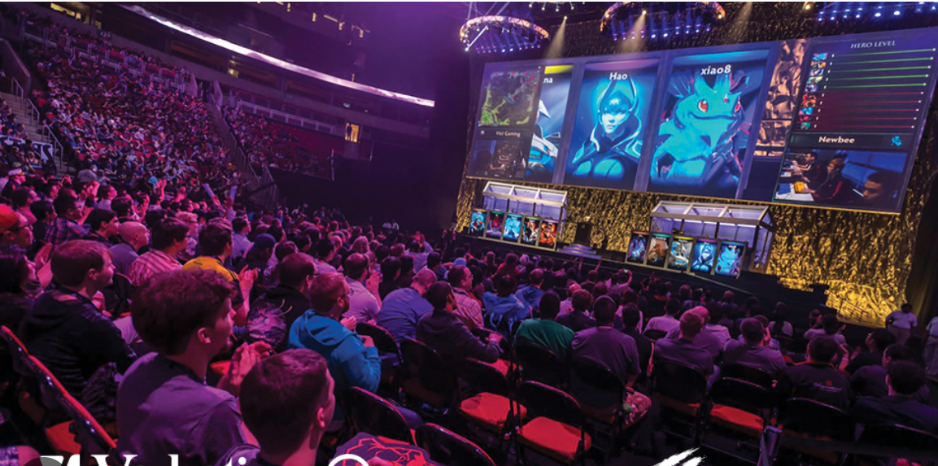
Figura 1 Uniendo personas a través de los videjuegos

Descripción /Definición

Veggies revenge es un juego en tercera persona de tipo arcade en 3D ambientado en una zona rural de estados unidos donde los vegetales y hortalizas han tomado vida debido a una invasión alienígena y se comportan de manera agresiva en contra a los humanos y animales.
El jugador principal, un granjero, deberá sobrevivir aniquilando a los vegetales y hortalizas y conseguir liberar al pequeño pueblo de la invasión alienígena y así devolver a los vegetales a su estado natural.
El juego se organizará siguiendo una estructura de misiones que dividida cada una en un mapa que tendrá un punto de entrada y otro de salida, marcados en el mapa, aunque no serán lineales y el jugador podrá moverse a través de ellos libremente la misión acabará cuando alcance la salida aunque este tipo de organización permitirá añadir misiones secundarias o premios opcionales.
Para eliminar a los vegetales se utilizarán diferentes tipos de armas que irán desde herramientas propias del campo hasta pistolas o escopetas.
Los enemigos serán todo tipo de hortalizas siguiendo una estética similar a la de la Attack of the Killer Tomatoes debiéndose enfrentar a tomates, zanahorias, pepinos, o calabazas.

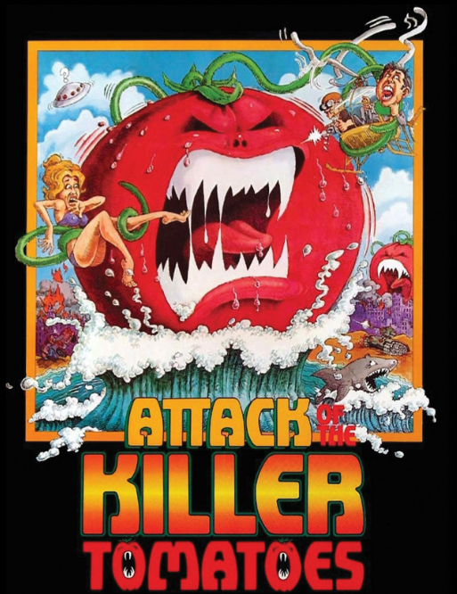
Figura 2 Primera película del ataque de los tomates asesinos de 1978

Concepto principal del juego
Veggies revenge sitúa al jugador en su pueblo natal, un pequeño poblado de la américa profunda dedicado a la agricultura y a la ganadería.
La ambientación está pensada en una zona de Texas, Luisiana o Arkansas, zonas en las que los supuestos avistamientos alienígenas son muy comunes entre su población.
El jugador será aparentemente el único ser humano de la zona y será atacado por verduras y hortalizas que se comportan de forma violenta contra los humanos tratando, que además han aumentado de tamaño y quieren devorarlos como si fueran zombis.
Al tratarse de una zona de granjas el jugador se moverá por mapas ambientados en esta temática, teniendo que recorrer campos de trigo, caminos polvorientos con la luz tenue de la iluminación rural y la luna.
Sólo al final del juego deberá enfrentarse a los alienígenas para expulsarlos gracias a las armas que ha ido recogiendo al final de cada una de las misiones.

Objetivos generales
En este documento se pretende explicar el proceso de desarrollo de un videojuego llamado Veggies Revenge como parte del trabajo de fin de grado del alumno Víctor Ballesteros para el plan de estudios de Grado multimedia.

El documento se representarán los diferentes objetivos de la investigación y del desarrollo que se han querido alcanzar, el proceso de desarrollo que se ha llevado a cabo para planificar y crear el video juego así como los resultados finales que recogen el entregable en sí mismo además de las conclusiones sobre la metodología de desarrollo y las herramientas utilizadas como soporte durante el proceso.

Objetivos principales
El objetivo principal del proyecto de fin de grado es utilizar al 100% metodologías de desarrollo aprendidas durante todo el grado para la planificación, construcción y testeo del proceso de creación del proyecto final, en este caso el videojuego Veggies Revenge , con el fin de dar una conclusión objetiva de los resultados obtenidos y de las herramientas que se utilizaron durante el proceso.

Objetivos de la aplicación:
- Crear un contenido original
- Ofrecer un producto sencillo de utilizar pensado para jugadores ocasionales
Objetivos del cliente / usuario:
- Disfrutar de un juego de funcionamiento sencillo.
- Poder jugar en múltiples platadormas.
- Poder jugar offline sin acceso a internet.

Objetivos personales del autor del TFG:

A nivel personal la creación de un videojuego como trabajo final de grado para mí ofrece la posibilidad de llevar a cabo una serie de tareas que abarcan una gran parte de las disciplinas que me resultan interesantes dentro de la ingeniería de software y el diseño, que son dos de las ramas principales dentro de la multimedia:
- Administrar las necesidades multidisciplinarias que el desarrollo de un videojuego necesita en lo que hace referencia al diseño, arte y en la programación de software.
- Explorar las herramientas que los videojuegos y motores gráficos proveen para explicar y narrar una historia, utilizando el videojuego como una vía o camino para construir un trabajo multimedia completo explicando una historia aunque sea como en este caso muy básica.
- Aprender como durante los diferentes sprint además se deberán analizar los cambios y necesidades específicas que el proceso de desarrollo de software necesita para la construcción de un producto como el de un videojuego, donde la frontera entre producción artística y la ingeniería de software se tiene que mezclar y complementar entre sí dando como resultado el producto final adaptándose a medida que se va avanzando durante todo el proyecto.

Metodología y proceso de trabajo
Se va a dividir el proceso de creación del videojuego en diferentes sprint utilizando una metodología Agile de tipo Scrum, de forma que desde las primeras semanas de trabajo se van a ir generando entregables funcionales que se irán redefiniendo y refinando a medida que avancen la ejecución del proyecto. Durante cada uno de los sprint:

- No se realizarán cambios que modifiquen de forma importante el alcance definido en el inicio del sprint.
- Durante los diferentes sprint se trabajará de forma conjunta para ajustar el detalle de las funcionalidades planificadas dentro del mismo.
- Durante cualquier sprint el equipo podrá realizar tareas de la lista de trabajos pendientes.
- En el caso de la metodología scrum se deberá definir varios roles dentro del proyecto, en este caso al tratarse de un proyecto de TGF en el que sólo intervendrá el autor del mismo y el tutor, los roles que se utilizarán serán los siguientes y quedarán asignados de la siguiente forma:
  - Product Owner: Joel Servitja Feu / Víctor Ballesteros
  - Scrum Master: Joel Servitja Feu / Víctor Ballesteros
  - Equipo de desarrollo: Víctor Ballesteros

Planificación
Información detallada sobre la planificación del proyecto dividida en 3 sprint con 3 entregables:

- Sprint 1 - 08/10/2023 
  - Planificación inicial del proyecto y sprint
- Sprint 1 - 20/10/2023
  - Creación de repositorio de código
  - Inicio desarrollo versión Alpha
  - Revisión del sprint 1
- Sprint 2 - 12/11/2023
  - Inicio sprint 2 y replanificación del proyecto con ajuste de fechas
  - Creación de propuesta de arte
  - Creación del estudio de mercado
  - Estrategia de comercialización
- Sprint 2 - 30/11/2023
  - Entrega de la versión Alpha
  - Actualización arte.
- Sprint 2 - 12/12/2023
  - Corrección de bugs de la versión Alpha y creación Beta
  - Completar documentación GDD
  - Revisión sprint 2
- Sprint 3 - 01/01/2023
  - Inicio sprint 3, planificación sprint y replanificación con ajuste
de fechas si es necesario.
  - Creación de la versión Beta
  - Completar documentación GDD
- Sprint 3 - 14/01/2024
  - Correcciones sobre la versión Beta y creación de la versión final.
  - Creación de demo técnica y tráiler del videojuego
  - Finalización de la documentación
- Sprint 3 - 31/01/2024
  - Entrega del proyecto final
  - Presentación oficial del juego
  - GoLive
  - Soporte GoLive

- Entrega de PAC
Entregable de software

Presupuesto
En este apartado se desglosan cada una de las partidas presupuestarias:
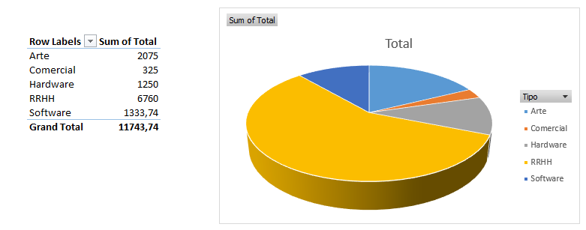
Figura 3 Representación gráfica del desglose presupuestario

Concepto | Tipo | Ud. precio | Comentarios | Qty | Ud. | Precio | Total
Estación de trabajo | Hardware | 1 |  | 1 | un | 1200 | 1200
Disco duro externo | Hardware | 1 |  | 1 | un | 50 | 50
Unity 3D | Software | 1 |  | 1 | un | 0 | 0
Creative Cloud | Software | 1 |  | 6 | meses | 36,29 | 217,74
3D Max | Software | 1 |  | 4 | meses | 279 | 1116
Ingeniero software | RRHH | 80 | 20h/semana, 80h/mes | 4 | meses | 18 | 5760
Director de proyecto | RRHH | 8 | 2h/semana, 8h/mes | 4 | meses | 20 | 640
Modelado 3D | Arte | 12 | Modelos 3D | 4 | horas | 25 | 1200
Modelado 3D | Arte | 2 | Niveles | 10 | horas | 25 | 500
Sonido | Arte | 1 | Efectos + músicas | 14 | horas | 25 | 350
Tipografías | Arte | 1 |  | 1 | un | 25 | 25
Dominio | Comercial | 1 |  | 1 | un | 25 | 25
Creación página web | RRHH | 1 |  | 20 | horas | 18 | 360
Publicidad adsense | Comercial | 1 |  | 4 | meses | 75 | 300
TOTAL: 11743,7€

Desglose de las tarifas aplicadas:

Artista 3D
Ingeniero de software
Director de proyecto
Campaña con Google AdSense

Estructura del resto del documento

en.wikipedia.org/wiki/Attack_of_the_Killer_Tomatoes

